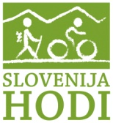 | 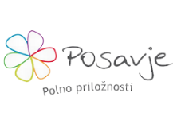 | 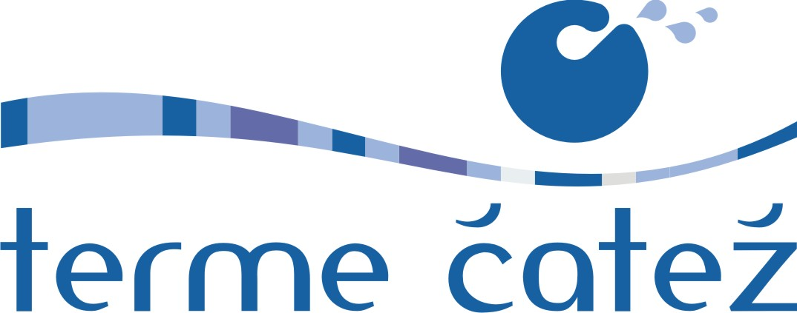
Čatež ob Savi, 14. 04. 2015

Izjava za medije:

Regijo Posavje zaznamuje dolina rek, gradov in gostoljubnosti. Primerna je tako za pohodništvo, kot tudi kolesarjenje po slikovitem posavskem podeželju, za družinski ali skupinski potep, poln doživetij in lokalnih zgodb.
V sodelovanju z vsemi občinami regije Posavje, turističnimi ponudniki ter Zavodi na področju turizma tudi letos organiziramo Posavski festival tematskih poti 2015, ki bo potekal meseca maja in junija in bo ponujal preko 30 organiziranih tur (pohodniških,kolesarskih, konjeniških), skupaj s strokovnim vodenjem, izobraževalnim programom, posavsko kulinariko, lokalnimi zgodbami ter pestro izbiro namestitev. Posavski festival je del akcije SLOVENIJA HODI, katere podpornik in promotor aktivnega načina življenja je naš olimpijec Primož Kozmus. Regija Posavje je v akcijo vključena preko članstva v Združenju Pohodništvo & Kolesarjenje GIZ Slovenije.
Vse informacije o Posavskem festivalu tematskih poti so dosegljive na www.visitkrsko.com

Več o nacionalni akciji Slovenija hodi:

V okviru spodbujanja in razvijanja pohodništva v Sloveniji kot turističnega produkta smo se združenje Pohodništvo & kolesarjenje GIZ in destinacijske turistične organizacije dogovorili o vzpostavitvi serije prireditev na temo pohodništva, ki naj bi združevale tako spoznavanje poznanih in manj poznanih pohodniških destinacij, kot tudi spoznavanje tradicij in kulinarike teh regij.

Namen Slovenija hodi je združevati prireditve pohodniških festivalov v posameznih destinacijah pod eno streho in z usmerjeno enotno promocijo povečati število obiskovalcev nočitve v destinacijah in namestitvah v segmentu pohodništva in sicer na bazi tujih in domačih obiskovalcev ter povečati zanimivost in usmerjenost ponudbe pohodniških destinacij.

Za posamezne organizatorje pohodniških dnevov, ki se promovirajo pod enotno blagovno znamko Slovenija hodi velja nekaj osnovnih kriterije:
- prireditev v trajanju min dva do treh dni
- ponudba vodenih in nevodenih pohodov
- ponudba plačljivih pohodov
- destinacije ali nastanitve pripravijo tržne pakete, ki poleg vodenja vključujejo še druge dogodke
- po možnosti vključitev odsekov daljinskih poti na območju (Slovenska planinska pot Via Alpina,Alpe Adria Trail, E6,E7….)
-Organizacija strokovnega dela festivala s področja pohodništva oz. raznih predavanj, Predstavitev ponudb, opreme
V leto 2015 bodo festivali potekali:
- Pomladni festival pohodništva Brda -Goriška Brda – 11.4,- 19.4 v organizaciji Zavoda za turizem, podjetništvo, šport in kulturo
- Posavski festival tematskih poti ,Posavje – 1.5.- 30.6. v organizaciji Centra za podjetništvo in turizem Krško
- 9. Mednarodni festival alpskega cvetja Bohinj 23.5.-7.6. v organizaciji Turizem Bohinj
In 8. Dnevi pohodništva v Bohinju 11.9.-11.10. v organizaciji Turizem Bohinj
- Po poti Triglavske Bistrice in Dan Alpske konvencije, 28.5.-31.5. Kranjska Gora in 10.9. – 13.9. Planica in srečanje na Tromeji v organizaciji Zavoda za turizem Kranjska Gora
- Pohodniški festival Kamniško Savinjske Alpe 24..- 28.6. Kamnik, Logarska dolina v organizaciji skupnosti Kamniško Savinjske Alpe
- Dnevi pohodništva v Termah Snovik 18.9.-20.9. v organizaciji Terme Snovik
- Festival pohodništva Dolina Soče 18.9. – 4.10. Kobarid, Tolmin, Bovec v organizaciji LTO Sotočje

Posavski festival tematskih poti je priložnost za vse turistične ponudnike regije. Vse bolj se v ponudbo vključujejo turistična in ostala društva, gostinci, vinarji in ponudniki nastanitev. Terme Čatež letos v ta namen pripravljajo posebne pakete aktivnega oddiha.

Vse informacije o festivalu se nahajajo na spletni strani www.visitkrsko.com
in pri koordinatorki festivala Ksenja Kragl (ksenja.kragl@cptkrsko.si).



ŠPORTNO POLETJE

V TERMAH ČATEŽ

TERME ČATEŽ odslej tudi na kolesarskem zemljevidu Slovenije

TERME ČATEŽ, trdno zasidrani turistični ponudnik in dobro prepoznavni »evropski brand«, vseskozi širi svojo ponudbo in jo prilagaja sodobnim trendom in načinu življenja. Rdeča nit vseskozi ostaja VODA!

Blagodejni in izredno efektni zdravilni učinki termalne vode so v Termah Čatež uporabljeni še posebno privlačno ter z enostavno neverjetnimi in unikatnimi atrakcijami za družine z otroki. Termalna riviera in več kot 10.000 m2 VODE je zagotovo najprivlačnejši magnet za gosta.

Plavanje je šport, ki po mnenju stroke najbolj popolno in enakomerno deluje na človeško telo! To vedo tudi športniki! Športni turizem, in s tem sama promocija športa in umeščanje Term Čatež kot »športne destinacije«, smo začeli sistematično razvijati že pred nekaj leti. Vsako leto pa športno ponudbo uspešno nadgrajujemo. Tako bosta tudi pomlad & poletje 2015 v Termah Čatež ŠPORTNA!

V polnem razcvetu je sezona golfa na 18 luknjah na bližnji zeleni oazi Mokric. Turnirji in šole golfa so na voljo vsem navdušencem tega športa.

24. aprila odpiramo poletno Termalno riviero in vabimo na sproščujoče plavanje. Na zunanjem kopališču bo ta dan vstop BREZPLAČEN!

Že v vikendu 26. in 27. aprila bomo v Čatežu skupaj s časopisno hišo Dnevnik organizirali duatlon in triatlon.

Terme Čatež bodo aktivno udeležene tudi v prihajajočem Eurobasketu 2015, ki se letos dogaja v bližnjem Zagrebu. Že ta teden bodo lahko košarkarski »fani« kupili »ekskluzivne« pakete za tekme slovenske reprezentance, ki bodo vključevali tudi brezskrbno namestitev v Termah Čatež.

Prihaja poletje, zato bo zanimivo igranje odbojke na mivki, ki leži na idilični lokaciji ob jezeru, tik poleg Indijancev in gusarjev. Terme Čatež pa bodo postale tudi kraj dogajanja raznovrstnih mladinskih in otroških športnih kampov.

Novost poletja bo tudi lastno nogometno igrišče v Termah Čatež, namenjeno pripravam profesionalnih in amaterskih športnih ekip. Na igrišču pa bodo tekali tudi najboljši v ekipi legendarne Crvene zvezde iz Beograda, ki je že dolgoletni zvesti partner Term Čatež.

Terme Čatež se bodo aktivno vključite tudi v program POHODNIŠKEGA FESTIVALA 2015. Hotel Toplice bo v kratkem prejel znak kolesarskega hotela (1. kategorije) in tako postal kolesarskim gostom prijazen hotel. To predstavlja nadgradnjo tudi vsem dogodkom, ki vključujejo kolesarje - od startov / ciljev kolesarskih dirk / etap - do že tradicionalnega kolesarskega maratona, ki ga vsako leto junija organizira Športna zveza Brežice.

Veseli nas, da bomo - ob podpori CPT Krško ter Hostla Kozmus - tudi s strani TERM ČATEŽ preko uveljavljene blagovne znamke in z aktivno promocijo postavili naš del Slovenije na prepoznavni - vseslovenski kolesarski in pohodniški zemljevid.

Terme Čatež bodo pripravile že spomladanski »kolesarjem prijazen« paket, po zaključku Festivala pa bodo aktivno preživljanje časa »s kolesom« nadaljevale tudi v jesenskem času.

»Izmed evropskih narodov so najbolj številčni kolesarji prav v državah Belgije in Nizozemske; iz slednje gostimo v Termah Čatež zagotovo največje število prenočitev na ravni Slovenije. Če k temu dodamo še skrb za kvalitetno preživljanje prostega časa, trend glede preventivne skrbi zase in storitve zdravstvenega centra v Termah Čatež smo prepričani, da je pridobitev znaka dodatni plus za vse naše goste,« je zaključila Alenka Mokrovič Pogačar, svetovalka uprave za marketing.

Nevenka Petan
Služba z odnose z javnostmi

T: 07 / 49 36 729
E: nevenka.petan@terme-catez.si

